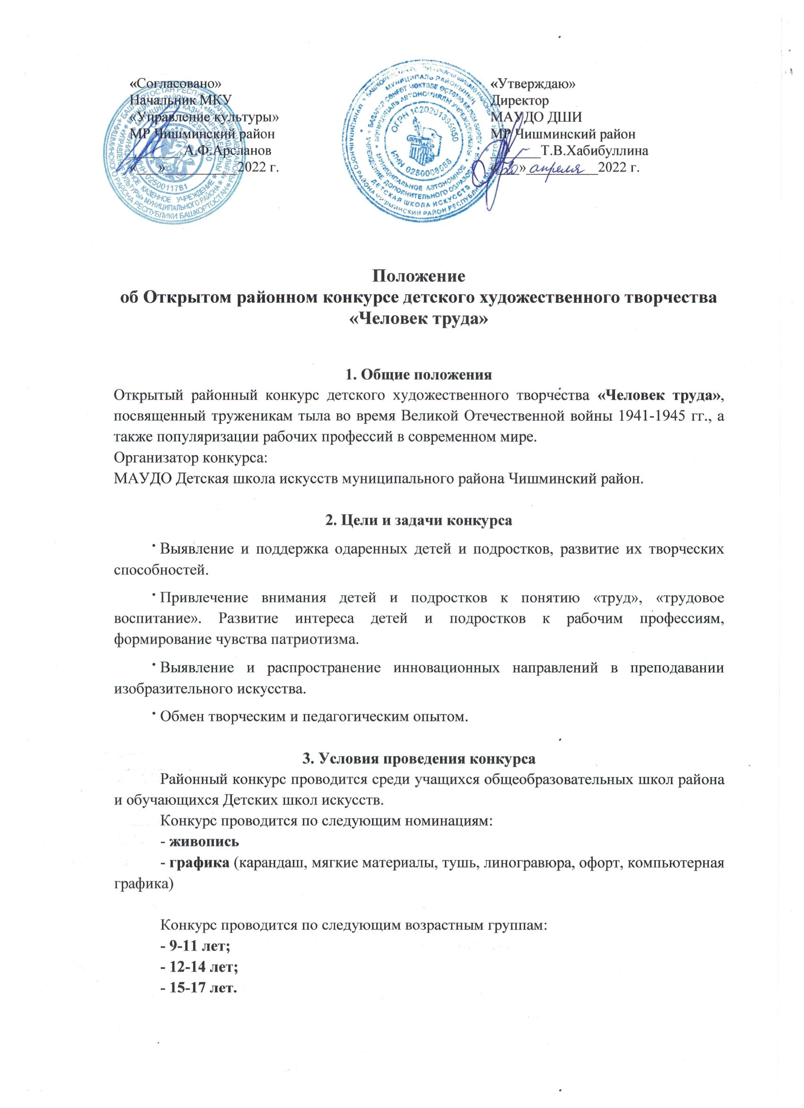

На конкурс от одного образовательного учреждения принимается не более 10 работ.

Обучающиеся художественного отделения Детских школ искусств оцениваются отдельно от обучающихся общеобразовательных школ.

Для участия в конкурсе необходимо до **1 октября 2022 г.** направить заявку (Приложение №1) в рукописном или печатном виде по адресу: [**chdshi@mail.ru**](mailto:chdshi@mail.ru)или **р.п.Чишмы, ул.Садовая, д.7, МАУДО Детская школа искусств МР Чишминский район.**

Контактные данные: (34797) 2-10-27, e-mail: [chdshi@mail.ru](mailto:chdshi@mail.ru)

**4. Тема конкурсных работ**

* **Трудом народа Родина сильна!**
* **Трудовой фронт в годы Великой Отечественной войны.**
* **Палитра рабочих профессий**

**5. Оформление работ**

Техника исполнения свободная, размер работ А2, А3. Работы в рулон не сворачивать.

Конкурсные работы участников принимаются оформленными на лист ватмана с наклеенной на оборотной стороне этикеткой, содержащей сведения: Ф.И.О. участника (полностью), возраст, тема, название работы, техника исполнения, учебное заведение, Ф.И.О. преподавателя (полностью).

**6. Критерии оценки конкурсных работ.**

* Самостоятельное исполнение работы.
* Художественная ценность.
* Раскрытие заданной темы.
* Оригинальное композиционное решение.

Каждый конкурсант имеет право подать на конкурс не более одной работы.

Работы, оформленные не по требованиям и не содержащие все запрашиваемые сведения, рассматриваться жюри не будут.

Работы-призеры не возвращаются. Участие в конкурсе означает согласие с условиями его проведения.

**7. Финансирование**

Подготовка и проведение конкурса за счет организаторов. Спонсорами конкурса могут стать любые организации, частные лица, поддерживающие цели и задачи конкурса и принимающие участие в его организации и финансировании. Организационный взнос не предусмотрен.

**8. Награждение**

Определение лауреатов и дипломантов будет осуществляться в каждой возрастной группе по номинациям конкурсной программы.

Самая яркая и выразительная работа будет удостоена Гран-при.

Жюри не публикует мотивации своих решений. Решения жюри окончательные и пересмотру не подлежат. Специальные призы, которые жюри имеет право учреждать, вручаются на заключительном мероприятии.

Открытие экспозиции лучших работ конкурса и торжественная церемония награждения победителей конкурса состоятся в Чишминской Детской школе искусств. Дата и время проведения будет сообщена дополнительно.

**9. Состав жюри:**

Председатель:

Хабибуллина Татьяна Владимировна, директор Чишминской детской школы искусств, преподаватель художественного отделения высшей категории

Члены жюри:

Шарипов Ришат Тагирович, учитель ИЗО и технологии СОШ №1, отличник образования

Бикбулатова Анна Рахимжановна, член ВТОО «Союз художников России», преподаватель художественного отделения высшей категории

Хабибуллина Эльвира Саитгалиевна, преподаватель художественного отделения высшей категории

Хабибуллин Федаил Фиргатович, преподаватель художественного отделения высшей категории

Амирханова Альфия Асгатовна, учитель ИЗО СОШ №5 первой категории, заведующий районным методическим объединением учителей ИЗО.

**Оргкомитет**

